|  |  |  |  |  |  |
| --- | --- | --- | --- | --- | --- |
| **주차** | 16주차 | **기간** | 2024.10.09  ~2024.10.15 | **지도교수** |  |
| 이번주 한일 요약 | police근접공격 - 무기와 cultis간의 상호작용 | | | | |

구현내용  
- 근접공격 피격효과

<Police클래스의 근접공격에 대한 상호작용>  
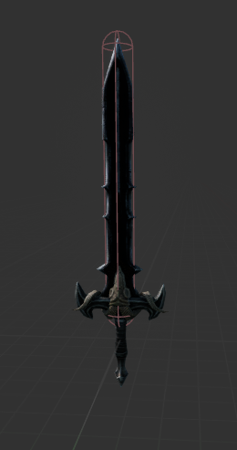

BP_PoliceWeapon  
- 매쉬를 삼단봉과 비슷한 얇은 매쉬로 변경하고 콜리전 영역을 추가해주었다.  
  
BP_PoliceWeapon의 변수   
중복을 방지하기 위해서 오브젝트와의 충돌여부를 다루는 HasHit 불리안 변수를 두었다.  
공격을 할때에만 피격처리를 하기위하여 IsPMAttacking 불리안 변수를 둔다.  
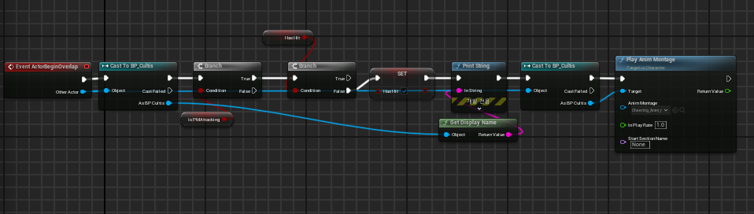  
생성한 변수를 바탕으로 Police클래스의 공격으로 인해 PoliceWeapon과 Cultis클래스의 캐릭터간의 충돌이 일어날 시 피격애니메이션을 실행하도록 하였다.  
  
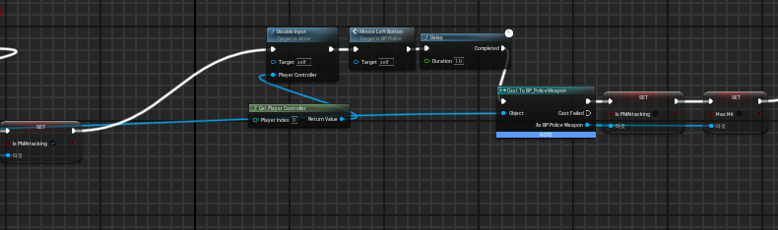  
   
이 과정에서 Police클래스의 근접공격에 블루프린트 노드를 추가하였다.  
1. 공격 시 BP_PoliceWeapon의 IsPMAttacking을 true로

2. 공격애니메이션이 종료되면 IsPMAttacking과 HasHit을 false로 설정한다.  
  
이후 BP_PoliceWeapon에서  
충돌했을 때 IsPMAttacking은 true일때, HasHit은 false일때 피격애니메이션을 실행하며 HasHit은 true로 두어 애니메이션이 진행하는 동안 피격이 중복되지 않도록하고(이 작업을 하지 않을 시 2번 피격됨.) 애니메이션이 끝나면 Police에서는 IsPMAttacking과 HasHit이 false로 설정되어 한 번의 근접공격의 과정이 끝나게 된다.

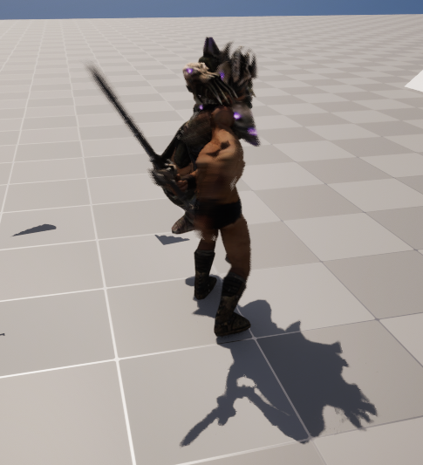

- 중복제거2 -  
한번의 근접공격에서는 한번만 맞도록 설정을 해주었지만, cultis가 맞고있는도중에(애니메이션이 끝나지 않았을 때) 다시 공격을 하면 또다시 피격효과가 일어난다. 이러한 중복을 제거하여 피격중에는 또다시 피격되지는 않도록 처리해준다.

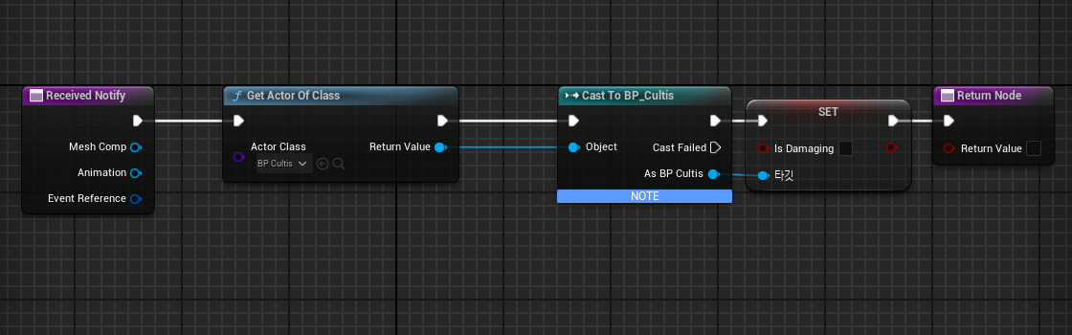

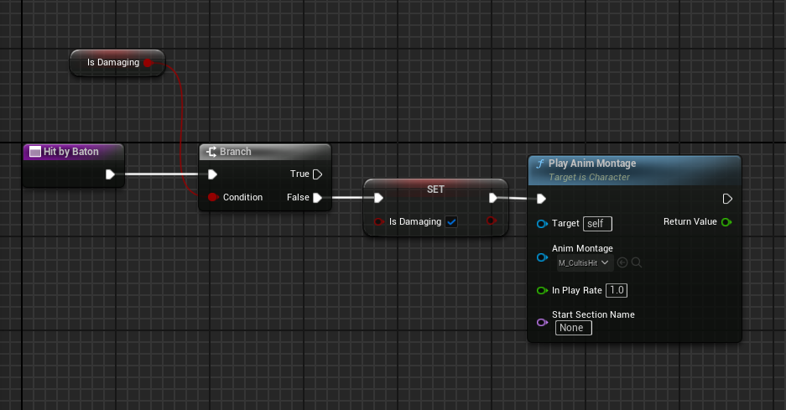

또한 cultis클래스에서 IsDamaging이라는 부울 변수를 추가해준 뒤   
AnimNotify를 부모클래스로하는 블루프린트를 생성하고 Received_Notify를 오버라이드하여 IsDamaging을 false로 하도록 한다. 그 후 cultis에서는 IsDamaging이 false일 경우 true로 처리함과 함께 애니메이션을 플레이하고, 해당 애니메이션의 끝에 Receiced_Notify를 추가하여 애니메이션이 끝나면 다시 IsDamaging를 false로 돌려놓도록 처리하여 피격중에 또다시 피격효과가 일어나지 않도록 한다.  
  
  
  
영상 링크

|  |  |  |  |
| --- | --- | --- | --- |
| **문제점 정리** |  | | |
| **해결방안** |  | | |
| **다음주차** | 17주차 | **다음기간** | 2024.10.16 ~ 2024.10.22 |
| **다음주 할일** |  | | |
| **지도 교수**  **Comment** |  | | |